**Сравнение эффективности очистки воды бассейнов цеолитом и диатомитом от меди и цинка в динамических условиях.**

***Бурмистрова М.Д.***

*Студент, 4 курс, бакалавр*

*Московский государственный университет имени М.В. Ломоносова,*

*факультет Почвоведения, Москва, Россия*

*E–mail:* [*mdburmistrova@mail.ru*](mailto:mdburmistrova@mail.ru)

Тяжелые металлы представляют значительный риск для здоровья человека, что обуславливает необходимость их удаления из воды бассейнов. В связи с этим широко используются сорбционные методы очистки, отличающиеся экономичностью, простотой эксплуатации, возможностью регенерации, экологичностью. Эффективность такой очистки исследуется как в статических, так и в динамических условиях. Исследование сорбционных процессов в динамике требует больших усилий по сравнению с исследованиями в статических условиях, но позволяет получить результаты, приближенные к реальным условиям [1].

Целью данной работы является сравнение эффективности очистки слабозагрязненных вод от Cu, Zn органическим сорбентом – антрацитом, неорганическими – цеолитом, диатомитом, песком и стеклом, а также смесью сорбентов в динамических условиях. Объектами исследования являются неорганические сорбенты: кварцевый песок («Поликварц» Москва), стекло (АFM Шотландия), цеолит (Казань, t=500 °C), диатомит (Инза, t=900 °C) и органические: антрацит (Екатеринбург).

Для проведения эксперимента в динамических условиях использовалась экспериментальная установка. Сорбенты помещали в колонку высотой 50 см, диаметром 4,5 см, в которую подавался рабочий раствор, содержащий загрязняющие ионы металлов (Cu2+, Zn2+) в концентрации 0,2 ммоль/л. Отбор проб производился через 0,5; 1; 1,5; 2; 3; 4; 5; 6; 8; 10 часов. Остаточную концентрацию ионов металлов определяли методом атомно-абсорбционной спектроскопии.

Как видно из рисунка 1, эффективность удаления ионов меди на цеолите и диатомите составляет от 80 до 100%. Эффективность удаления цинка составляет более 95% на цеолите, от 60 до 80% на диатомите. Такие различия объясняются наибольшей площадью поверхности цеолита, а также разными механизмами сорбции на цеолите и диатомите.

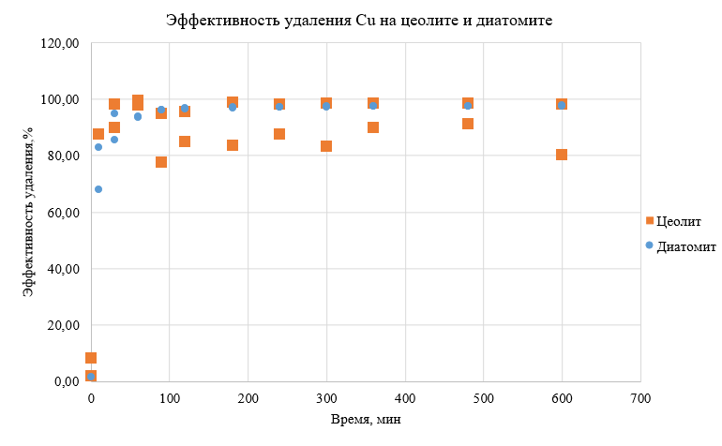 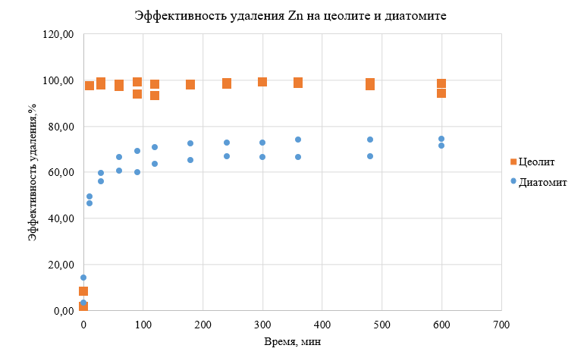

Рис. 1. Сорбция Cu и Zn на цеолите и диатомите

Список литературы:

1. Fighir D. et al. Removal of Diclofenac and Heavy Metal Ions from Aqueous Media Using Composite Sorbents in Dynamic Conditions //Nanomaterials. – 2023. – Т. 14. – №. 1. – С. 33.
2. Hou W. et al. Graphene oxide coated quartz sand as a high performance adsorption material in the application of water treatment //Rsc Advances. – 2015. – Т. 5. – №. 11. – С. 8037-8043.